Kontrasztok Alapfokú Művészeti Iskola
Kedves Szüleink, Tanáraink, Barátaink, Ismerőseink!
Sok szeretettel várunk mindenkit
május 29-én, csütörtökön 17:00 órakor
a Bánki Aulájában!
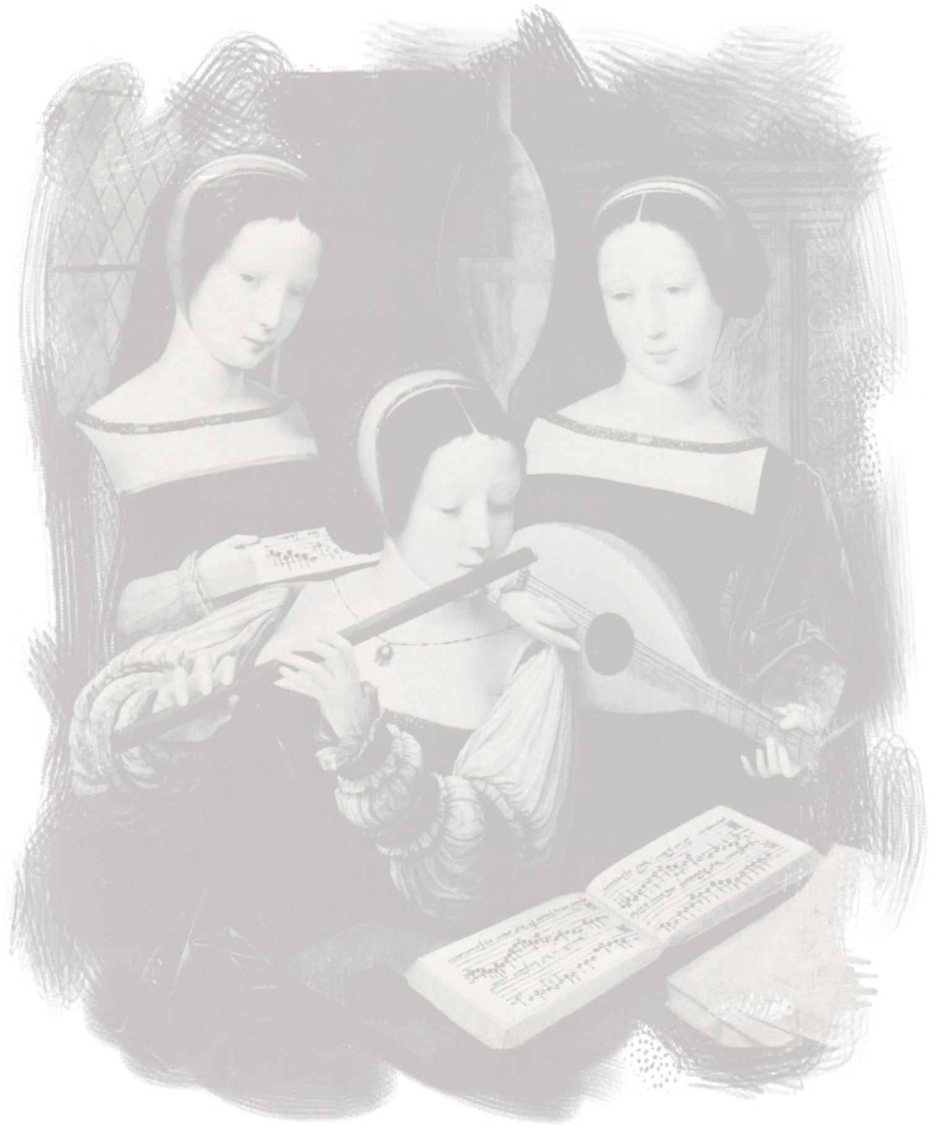
(Mecsekaljai Iskola Bánki Donát Úti Általános Iskolája - aula)
7633 Pécs, Bánki Donát u. 2.
 | Műsorunk: | Akik játsszák:
1 | T. Susato: Allemande | Törő Emese¹ | furulya^{ek2}
2 | J.S. Bach: Menuett | Egri Zsófia¹ | furulya^{ek2}
3 | T. Susato: Allemande | Szekeres Cintia¹ | furulya^{ek2}
4 | Joachim van der Hove: Canarie | Ruszinko Édua Hajnal¹ | furulya^{ek2}
5 | Gluck: Tánc | Samu Gabriella¹ | fuvola¹
6 | T. Susato: Allemande | Fábián Kinga¹ | furulya^{ek2}
7 | Ábécédé | Tihanyi Napsugár Boglárka¹ | furulya^{ek2}
8 | Haydn: Arietta | Abai Jázmin³ | fuvola¹
9 | T. Susato: Allemande | Orosz Panna¹ | furulya^{ek2}
10 | Sheperd's hey (folk dance) | Orsós Bálint² | klarinét¹
11 | Angol dal | Novreczky Flóra² | szaxofon¹
12 | Haydn: Kis dal | Adamits Anna³ | fuvola¹
13 | Francia dal | Abai – Amamovits³ | fuvoladuó
14 | Mozart:Allegro | Zsíros Balázs² | furulya²
15 | Mozart: Don Juan Ária | Törő Kata³ | fuvola²
16 | H. Purcell: Ária | Gácsligeti Máté² | altfurulya²
17 | Brahms: Álommanó | Nehr Nikolett² | szaxofon²
18 | Haydn: Arietta | Buzsáki Melissza¹ | fuvola²
19 | Mozart: Don Juan Ária | Horváth Boglárka³ | fuvola²
20 | Mozart: Menüett | Kovács Virág² | klarinét³
21 | C. M. von Weber: Sonatina | Horváth Zsombor² | klarinét³
22 | Tartini: Sarabande | Pankász Petra³ | fuvola³
23 | Kuhlau: Menüett | Völgyi Boglárka³ | fuvola³
24 | Popp: Fekete erdő virágai | Pál Renáta³ | fuvola³
25 | Dancla: Romance | Lovász Dorina² | klarinét⁴
26 | Vivaldi: Largo | Völgyi Boglárka - Kovács Árpád³ | fuvoladuó
27 | Dusek: Menüett | Novreczky Nóra³ | fuvola⁴
28 | Gossec: Tambourin | Papp Zsófia³ | fuvola⁵
29 | Weber: Sonatina | Lovász Dorina² | klarinét⁴
30 | Donizetti: Ária a Don Pasquale operából | Papp Zsófia - Tövisháti Marcell³ | fuvoladuó
31 | Popp: Üdvözlet Magyarországnak | Tövisháti Marcell³ | fuvola⁶

Aki segített a művek megtanulásában:
Márkus Kata¹, Németh Ágnes², Kovács Árpád³

